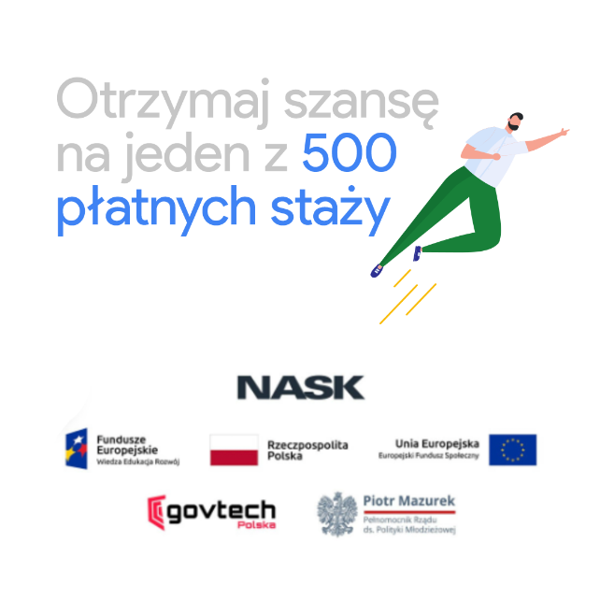**Co łączy Google, SGH i NASK? To program Kariera Jutra!**

Rozpoczynamy kolejny partnerski program szkoleniowo-stażowy, który pozwoli bezrobotnym osobom w wieku 18-30 lat wrócić na rynek pracy. W programie aż 500 osób będzie mogło skorzystać z płatnych staży i dostać szanse na stałe zatrudnienie.

**Oto trzy kroki, które trzeba wykonać**:

1. Aplikuj na bezpłatne szkolenie z marketingu internetowego przygotowane przez Google i SGH. Więcej informacji jest tutaj: [Bezpłatny program szkoleniowy Google - Umiejetności Jutra - Zapisz się (events.withgoogle.com)](https://events.withgoogle.com/umiejetnosci-jutra/)
2. Otrzymaj certyfikat z tego szkolenia i zwiększ swoje szanse na atrakcyjny staż
3. Zapisz się na jeden z 500 płatnych, trzymiesięcznych staży w wybranej organizacji na stronie [Kariera Jutra - Strona główna](https://karierajutra.gov.pl/)

#kariera jutra #umiejetnoscijutra #marketinginternetowy